Министерство образования и науки Республики Татарстан
Государственное автономное профессиональное
образовательное учреждение
«Мамадышский политехнический колледж»

Проектная работа
Тема: «Лондон глазами студентов»

Выполнили:
Студенты групп 11ст, 41тм
Руководители:
Преподаватели английского языка:
Абдуллина Л. Ф.

г. Мамадыш, 2019

Содержание

Введение…………………………………………………………………………...3
План-график реализации проекта 6
Ресурсное обеспечение 8
Ход работы над проектом 9
Теоретическая часть …………………………………………………………….10
Практическая часть ……………………………………………………..………15
Заключение………………………………………………………………………18
Список литературы 19

Введение

В настоящее время довольно широко развивается туристический бизнес. Многие российские граждане выезжают за рубеж с целью знакомства с культурой других стран и народов. Отправляясь в путешествие в другие страны, необходимо владеть иностранным языком в пределах разговорного уровня, а также иметь знания о культуре этих странах. А через культуру лучше всего понять внутренний мир страны и ее жителей, а также усовершенствовать знания английского языка. Изучение культуры народов других стран способствуют установлению диалога культур и воспитанию толерантного отношения между людьми. Она неразрывно связана с общими культурными и бытовыми традициями народа, с его историей, образом жизни и способами ведения хозяйства.
Несмотря на то, что ежегодно издаётся большое количество путеводителей, Лондон и по сей день остается одним из самых загадочных и притягательных городов мира. Изучая наиболее популярные музеи и туристические достопримечательности столицы Великобритании, мы сделали вывод, что Лондон – это удивительный город. В нём соединились величественные королевские дворцы и познавательные музеи, современная инфраструктура и традиции прошлого. Достопримечательности – наиболее яркий пример культуры и истории Англии, через познание которых можно прийти к пониманию образа жизни самих англичан и к более качественному владению английским языком.
Цель работы: приобщение к культуре и истории страны изучаемого языка через исследование достопримечательностей Лондона.
Задачи исследования:
1. Собрать и изучить материал о cимволах столицы Соединенного Королевства Великобритании и Северной Ирландии;
2. Изучить специфику строения макета;
3. Создать на основе полученной информации макет (туристический путеводитель) центральной части города.
4. Создать на основе полученной информации компьютерную презентацию.
5. Формировать интерес к изучению языка для речевого общения.
Объектом исследования является информация страноведческого характера по предмету «Английский язык» по изучаемой теме.
Предметом исследования являются наиболее значимые и запоминающиеся объекты Лондона.
Гипотеза проектной работы: предполагаем, что достопримечательности – наиболее яркий пример культуры и истории Англии, через познание которых можно прийти к пониманию образа жизни самих англичан и к более осмысленному овладению английским языком.
В исследовании применялись следующие методы исследования:
1.Поисковый – поиск информация в сети Интернет, библиотечный фонд, дополнительная литература, аудио- и видеоматериалы.
2.Анализ – отбор только самой важной и интересной информации по теме.
3.Синтез – обобщение полученной информации.
- Материально-предметное моделирование
5.Структурированное наблюдение
6.Сравнение.
Требования к изделию:
1)доступность материала,
2)достоверность внешнего вида
3) низкая себестоимость.
Практическая значимость проекта: результаты проекта могут быть использованы на уроках английского языка и во внеклассных мероприятиях для более полного представления центральной части Лондона, а также в научно-практических конференциях студентов;
- наша работа расширяет кругозор, развивает наглядно-образное мышление студентов;
- позволяет совершить «виртуальное» путешествие по Лондону.
Целевой аудиторией являются студенты Мамадышского политехнического колледжа.
Команда проекта: Минькин Иван, Шакирзянов Инсаф, Фатихов Рамис, Гиззатуллин Адель – 41 ТМ, Мягков Дмитрий, Крапивин Владислав, Подольский Дмитрий, Иванов Григорий, Сафина Айгуль, Гимодеев Айнур, Давлетшин Хатим.

План-график реализации проекта
№ | Этап/  мероприятия | Результат | Ответственный | Дата  начала | Дата  завер-шения
1. | Этап 1. Подготовительный | Определение целей, гипотез, задач исследования,планирование проектной деятельности по этапам | Преподаватели английского языка:  Абдуллина Л.Ф.  Ямалиева Л.В. | сентябрь  2018г. | октябрь 2018 г.
2. | Этап 2. Констатирующий | Анализ научно-методологической литературы по проблеме исследования | Преподаватели английского языка:  Абдуллина Л.Ф.  Ямалиева Л.В. | 0ктябрь 2018г. | Декабрь  2018г.
3. | Этап 3. Исследовательский | Проведение исследовательской работы, анкетирование, социологический опрос, мониторинг | Студенты групп  11ст  41тм | октябрь 2018 г. | февраль 2019 г.
4. | Этап 4.  Технологический | Изготовление макета, обработка полученных результатов | Преподаватели английского языка:  Абдуллина Л.Ф.  Ямалиева Л.В. | январь 2019г. | январь 2019г.
5. | Этап 5.  Аналитический | Анализ полученных результатов,  подведение итогов | Преподаватели английского языка:  Абдуллина Л.Ф.  Ямалиева Л.В. | апрель 2019 г. | Май  2019 г.

1. Подготовительный этап - определение целей, гипотез, задач исследования, планирование проектной деятельности по этапам / сентябрь – октябрь 2018 г. /
2. Констатирующий этап - анализ научно-методологической литературы по проблеме исследования / октябрь 2018 г. – декабрь 2018 г. /
3. Исследовательский этап - проведение исследовательской работы, анкетирование, социологический опрос, мониторинг / октябрь 2018 г. – февраль 2019 г./
4. Технологический этап – изготовление макета / март-апрель 2019г./
5. Аналитический этап – анализ полученных результатов, подведение итогов / апрель – май 2019 г. /

Ресурсное обеспечение
Для реализации проекта были использованы следующие материалы, указанные в таблице 1:
Таблица 1
Расходные материалы
№ | Наименование материала | Количество | Прайс
1. | Фанера | 1 лист | 450 руб
2. | Гипсокартон | 1 лист | 198 руб
3. | Акриловая краска | 1 кг | 250 руб
4. | Колер универсальный (синий, красный, коричневый) | 3 шт | 90 руб
5. | Плинтус потолочный | 4 м | 60 руб
6. | Обод велосипедного колеса | 1 шт | -
7. | Колпачки от киндер-сюрпризов | 20 шт | -

Ход работы над проектом
- Теоретическая часть

Для построения макета символов Лондона необходимо было изучить историю этого красивого и таинственного города.
Есть страны, которые могут гордиться замечательной погодой, теплым морем и песчаным пляжем, вкусной и дешевой кухней, талантливыми людьми, но, к сожалению, не все из них умеют промотивировать свою культуру и города, так как это делает Великобритания, где Лондон, пожалуй, самый разрекламированный город.
Образ Лондона сформирован не только его жителями, но и нами, сторонними наблюдателями и туристами.
В начале 20 века англичане провозгласили Лондон «домом» мирового рынка, международным финансовым центром, столицей мировой Империи, местом встречи людей почти, что всех рас и национальностей», а памятники архитектуры прошлых лет еще больше подчеркивали растущую мощь Лондона.
Но перед тем как начать работу, мы должны были определить, из каких объектов будет состоять наш макет «Лондон глазами студентов». Именно с этой целью был проведен опрос среди студентов первого курса. Были опрошены 110 студентов. Результаты этого опроса можно увидеть ниже.

.
Диаграмма 1. Результаты опроса «Что Вы представляете, когда речь идет о столице Соединенного Королевства Великобритании и Северной Ирландии?»
Как видно из диаграммы, большая часть опрошенных на наш вопрос «Что вы представляете, когда слышите слово «Лондон»» ответили, что Лондон у них ассоциируется с Биг Беном – 33% (36 чел.), у 22% (24 чел.) Лондон связан с красным двухэтажным автобусом, 15 % (16 чел.) ответили, что Тауэрский мост, 20% (22 чел.) ответили – телефонные будки и 10% (11 чел.) связывают Лондон с колесом обозрения.
После этого мы собрали интересные факты об этих объектах и символах.
Красная телефонная будка – The phone box
Первый телефонный киоск, окрашенный в красный цвет (фирменный цвет Главпочтамта), был введен в эксплуатацию Главпочтамтом Англии в 1921 году. Дизайн киоска не одобрили, и в 1926 году появилась традиционная телефонная будка (такая, какой мы знаем ее сегодня), сконструированная архитектором Джайлзом Гилбертом Скоттом. Изначально архитектор выкрасил киоск в серебрянный цвет, но почтовое управление настояло на ослепительном красном цвете, так как алые будки легко разглядеть даже в лондонском тумане.
Автоматы в некоторых будках принимают, как фунты, так и евро. Несколько будок пересекли Атлантику и теперь их можно встретить и в Америке.

Лондонский Глаз – London Eye
Огромное колесо обозрения высотой в 135 метра расположено на южном берегу Темзы.
«Глаз» - самый современный символ Лондона, открытый для посещения только в 2000 году, но у большинства людей впечатление, что это сооружение всегда было неотъемлемой частью Лондона.
«Глаз» имеет 32 прозрачные капсулы-кабины, каждая из которых вмещает в себя до 25 человек. Одновременно на аттракционе могут прокатиться 800 человек. Полный оборот колесо совершает за 30 минут. Колесо никогда не останавливается для загрузки-выгрузки пассажиров.
Лондонский даблдекер
Все знают о знаменитых красных двухэтажных лондонских автобусах.
Первые прототипы автобусов в Лондоне появились еще в 1820 году. Они назывались омнибусами (фургоны на много мест с лошадиной тягой).
Первый двухэтажный автобус появился в 1847 году, благодаря транспортной копании Адамс и Ко. Тогдашние омнибусы – это прототип знаменитых лондонских даблдекеров, которые сегодня являются не просто транспортом, а одним из самых узнаваемых символов Лондона.
Самый популярный красный автобус на два этажа Routemaster («хозяин дорог») на дорогах Лондона появился в 1956 году. Этот двухэтажный автобус полюбили не только местные жители, но и туристы. И все благодаря уникальному дизайну и удобному техническому решению. Они были созданы без дверей, люди входили и выходили через заднюю платформу, которая была открытой. Идея заметно упростила жизнь пассажирам, ведь выйти можно было в любой момент, а не только на остановках. С тех пор, красные автобусы «Рутмастер» продолжают радовать и местных жителей, и туристов. В 2012 году Лондон увидел современную версию знаменитого на весь мир двухэтажного автобуса.

Тауэрский мост
Тауэрский мост (Tower Bridge) был открыт в 1894 году. Он одновременно и разводной, и висячий. Конструкция моста такова, что когда нижний центральный пролет разводится для прохода судов, верхняя галерея, на которую ведут лестницы в обеих башнях, остается открыта для пешеходов, желающих пересечь Темзу. Сегодня галерея чаще используется в качестве смотровой площадки, также в ней оборудован музей.
Решение о строительстве моста было принято в связи с тем , что во второй половине 19 века стал развиваться восточный район Лондона – East End и жителям его стало неудобно перебираться (пешком и на транспорте) на другой берег реки по ближайшему к ним Лондонскому мосту. Построенный в 1870 году туннель под Темзой Tower Subway предназначался лишь для пешеходов.
В 1876 году специально созданный комитет принял решение строить новый мост восточнее Лондонского. Мост должен был быть разводной, чтобы пропускать большие корабли в Лондонский Пул. Был объявлен конкурс проектов, из полсотни которых победил проект Гораце Джонса. Случилось это лишь в 1884 году.
Строительство моста началось 21 июня 1886 года, а закончено спустя 8 лет.
Длина Тауэрского моста – 244 м. Высота двух опорных башен – 65 метров, центральный пролет между ними – 61 м. Верхняя галерея поднята на 42 м над основным мостом.
Биг-Бен
Биг-Бен (Big Ben) — название самого большого из шести колоколов Вестминстерского дворца в Лондоне, часто это название относят к часам и Часовой башне в целом. Это часть архитектурного комплекса Вестминстерского дворца. Официальное наименование — «Часовая башня Вестминстерского дворца», также её называют «Башней Святого Стефана». «Биг-Бен» — это само здание и часы вместе с колоколом. «Биг» переводится как «большой», а «Бен» образовано от имени «Бенджамин».
Биг Бен был построен 1858 году английским архитектором в Готическом стиле. Высота Биг Бена чуть менее 100 метров. Диаметр самых больших в мире четырехсторонних часов с боем 7 метров. Звук колоколов можно слушать каждые 15 минут, а сам Биг Бен каждый час . Звук Биг Бена уникален из за того, что колокол спустя 2 года эксплуатации треснул, в следствии чего в нем был сделан квадратный пропил для предотвращения распространения трещины.

- Практическая часть
Первый этап практической части нашего проекта начался еще в начале учебного года. Дмитрий Мягков и Иванов Григорий создали чертежи будущих объектов макета.

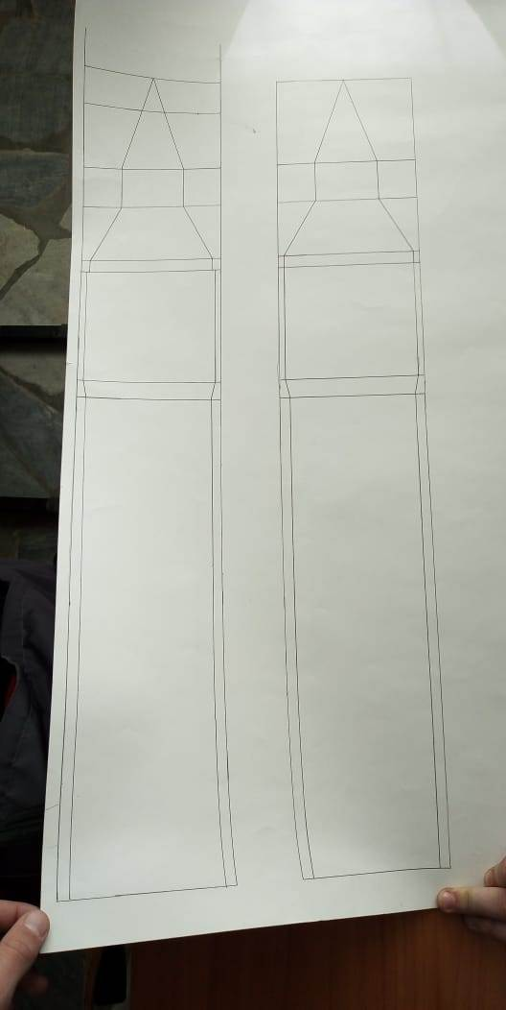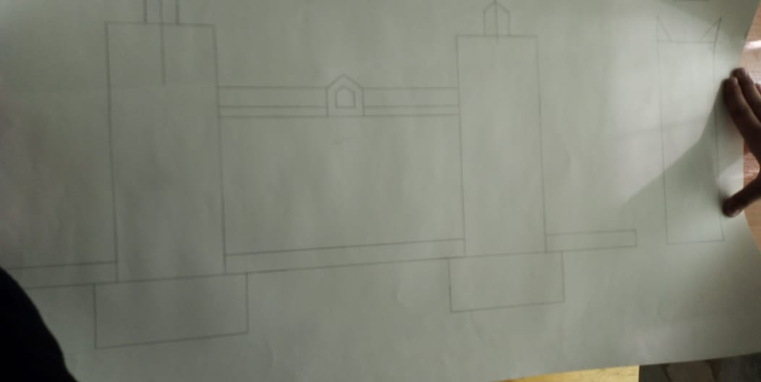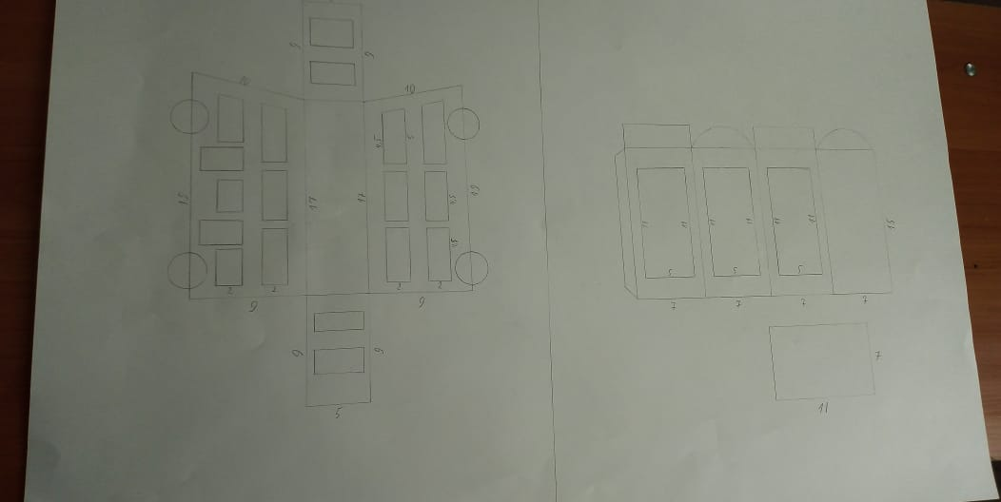
Рис.1 Чертежи объектов

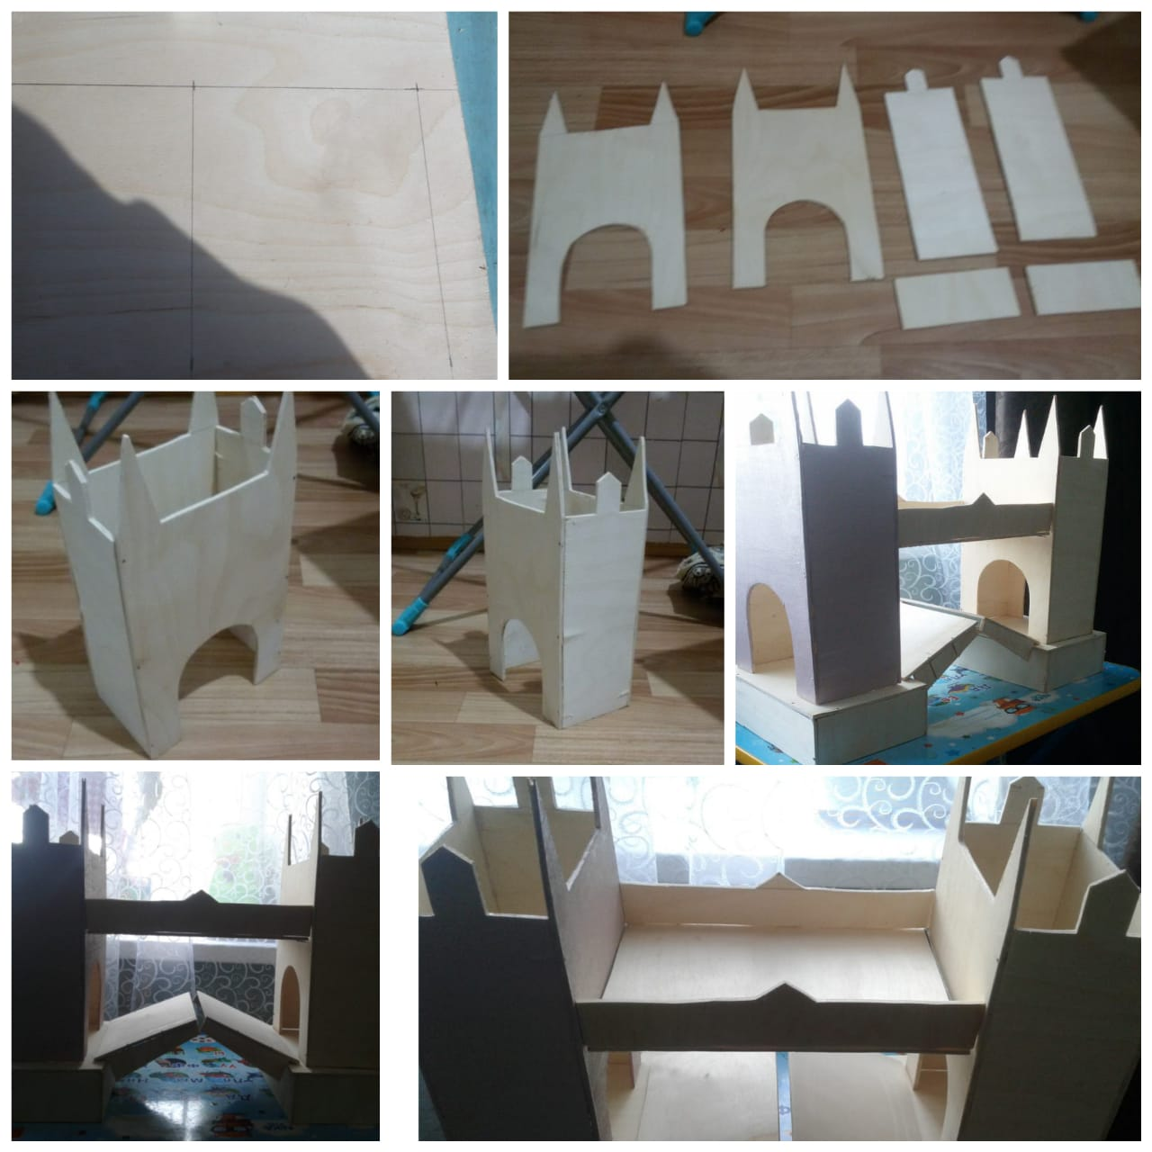
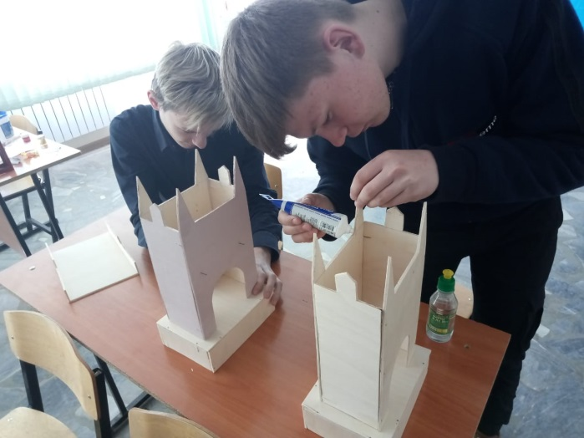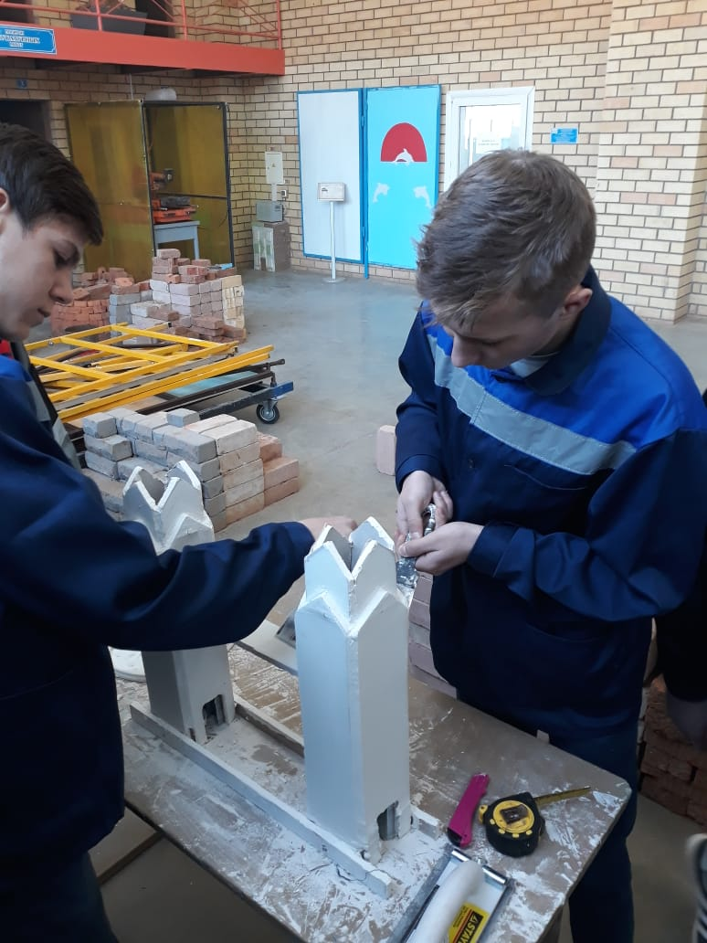

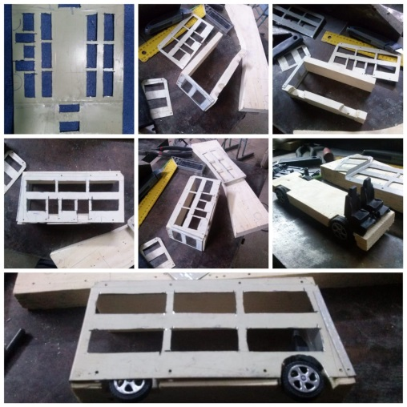
Рис. 2,3,4, 5 Рабочие моменты создания будущих элементов макета
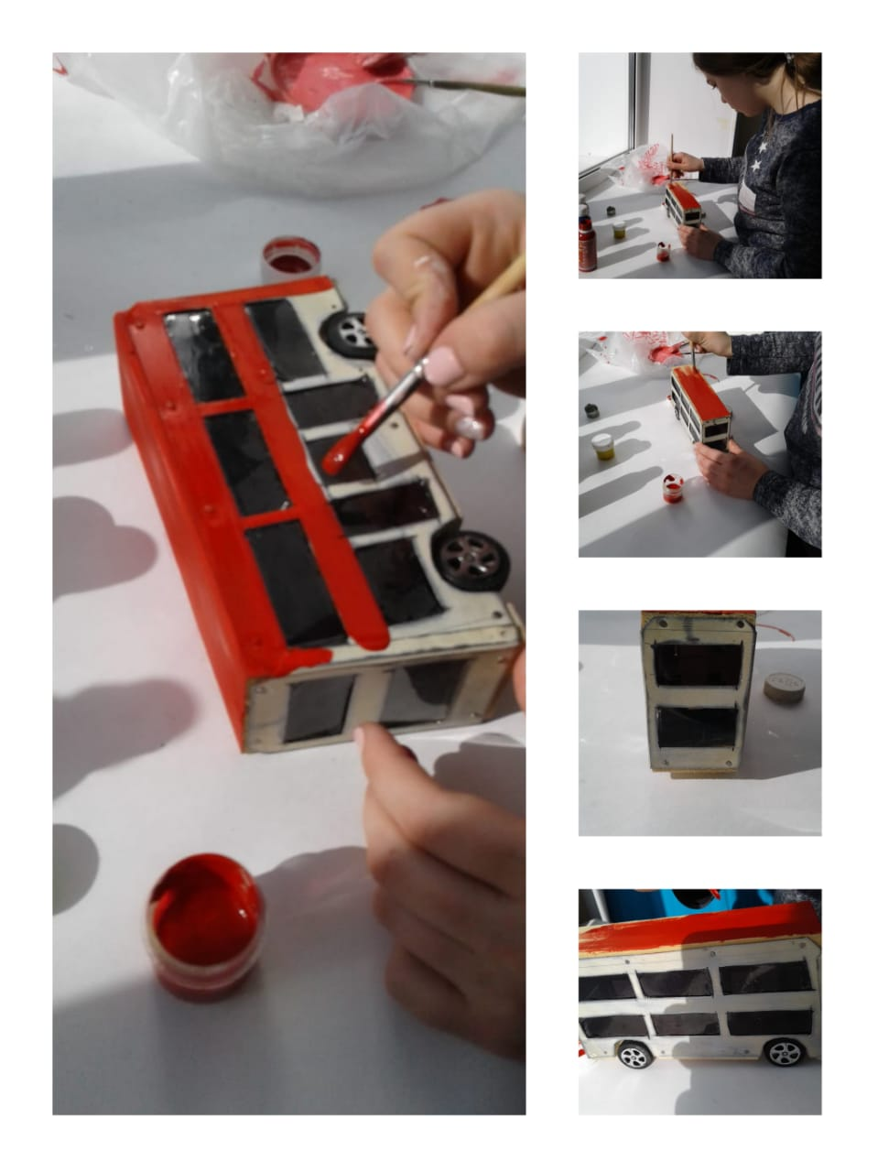
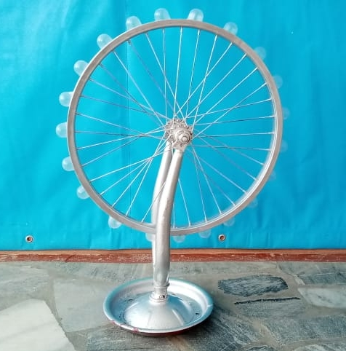
Рис.6 Покраска объектов

Заключение

Анализируя работу над проектом, следует отметить, что студенты мало знакомы с научно- исследовательской работой. Возникла необходимость разъяснить студентам, каким образом осуществляется проектная деятельность, последовательность этапов, выявить социальную значимость выбранной темы.
Мы уверены, что организация продуктивного научно - творческого взаимодействия не только способствует повышению мотивации учебной деятельности и сплачивает группу как коллектив, но и создает благоприятные условия для самосовершенствования личности.
Вывод: Развитие интеллектуального и творческого потенциала студентов – это основа успешности будущих специалистов!

Список литературы

Голубев А.П. Английский язык: учебное пособие для студ.сред. проф.учеб. заведений. – М.: Издательский центр «Академия», 2015.- 336с.
- Журина Т.Ю. 55 устных тем по английскому языку для школьников 5 – 11 кл. – 2-е изд.. перераб. – М.: Дрофа, 1997. – 160 с.
- Кощеева Н.Е. English Reader Part II. English history.
- Ощепкова В.В., Шустилова И.И. Книга для чтения на английском языке «О Великобритании вкратце» – М.: Издательство «Лист», 1997. – 224 с.
- Пинягин Ю.Н. Великобритания: история, культура, образ жизни. – Пермь: Издательство Пермского университета, 2011. - 296 с.
- Лондонский Тауэр. История, легенды, традиции. Виртуальная экскурсия по музею. - www.tower-of-london.com
- Достопримечательности Лондона.-http://www.londoninfocus.com/dostoprimecatelnosti/top

